**新疆城建增值税管理平台业务测试文档**

**一、项目管理**

**（一）项目新建与查询**

1、预计竣工日期应大于预计开工日期，此处应增加判断。

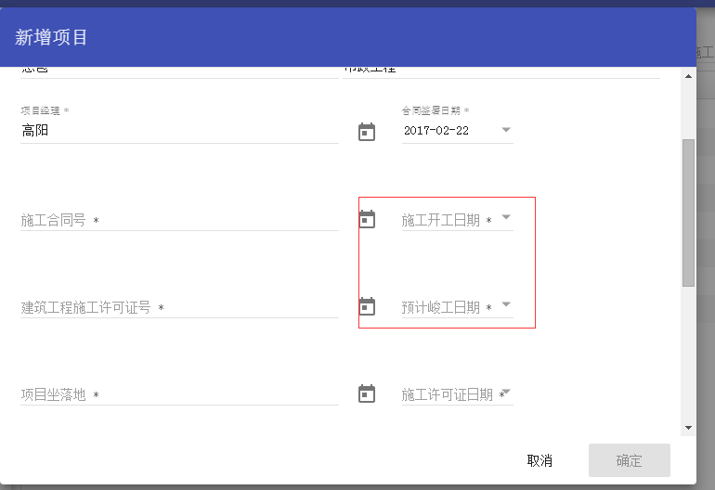

2、去掉上下选择的按钮。所有涉及到金额的要加千分符、保留小数点两位小数。

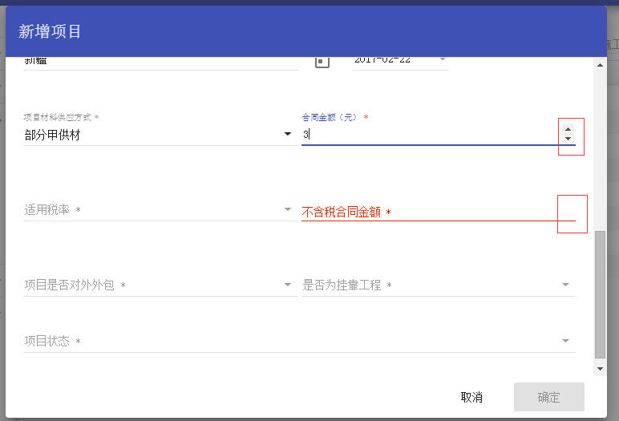

3、不含税合同金额=合同金额/(1+适用税率)。



（二）项目预算管理

1、下方列表按照项目时间降序排列，即新建的项目靠前。

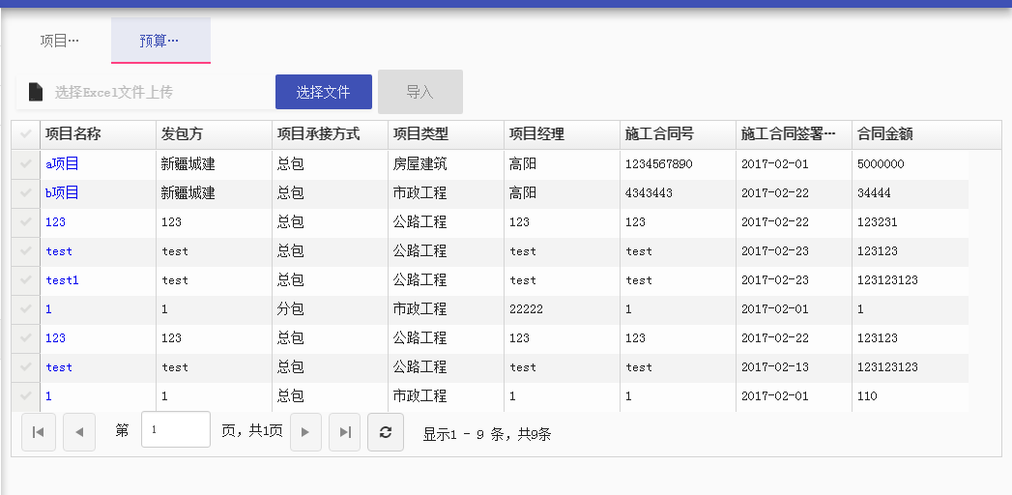

增加批量选择税率，否则人工操作量太大。

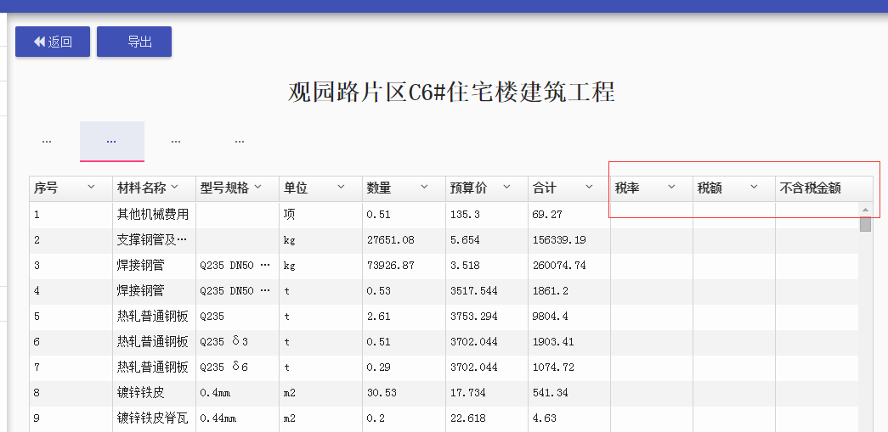

合同金额已达100%，合同完成，余额应该为0

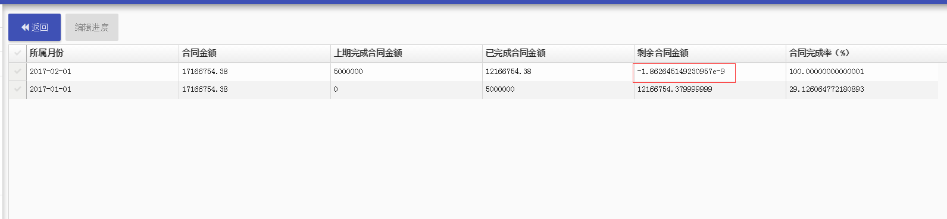

数据下拉选框没有明细标识，而且不好操作。双击才能显示下拉框。

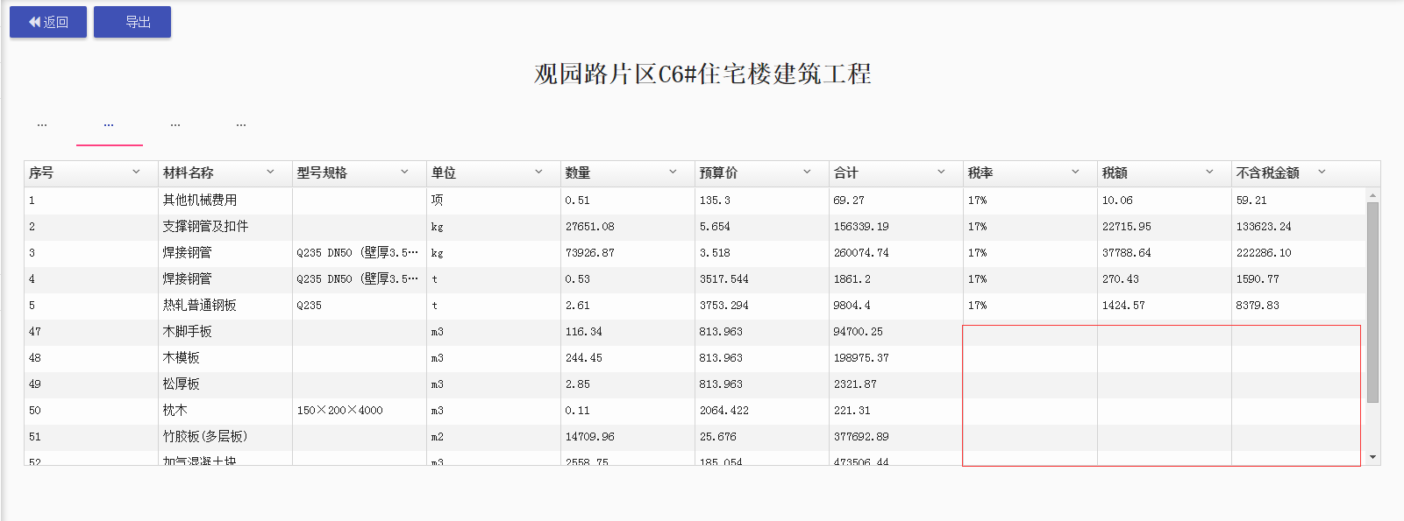

税务分析管理—税收管理分析—进项税分析

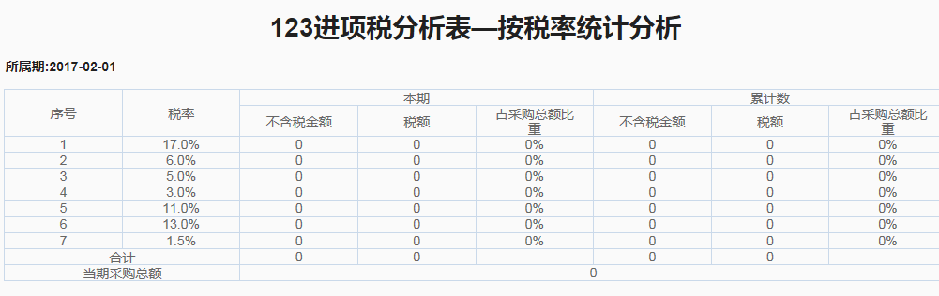

各部门采购—实际实施采购管理—项目采购中已录入采购记录，进项分析表中无进项税额